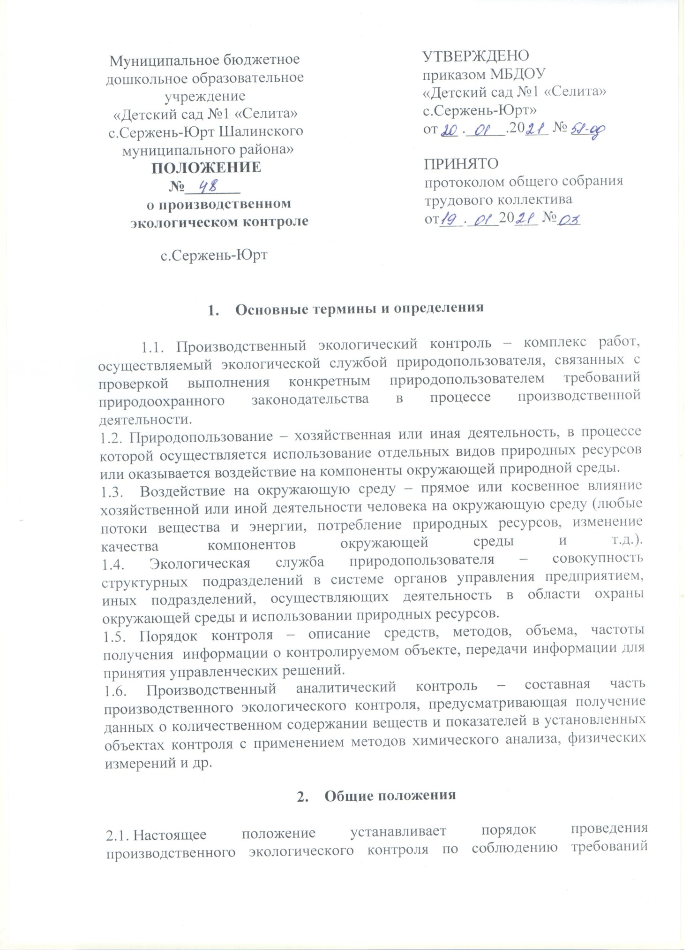

природоохранного законодательства в процессе производственной и иной деятельности.  
2.2. Действие положения о производственном экологическом контроле не распространяется на деятельность предприятия в области охраны труда и техники безопасности, санитарно-гигиенического контроля.  
2.3. Производственный экологический контроль является составной частью управления производством.

2.4. Положение о производственном экологическом контроле определяет функции, задачи и порядок взаимодействия подразделений, обязанности и ответственность должностных лиц, участвующих в производственном экологическом контроле, а также содержание работ по экологическому контролю.  
2.5.  Проверка соблюдения порядка производственного экологического контроля осуществляется государственными контролирующими органами в пределах их компетенции.

2.6.   Производственный экологический контроль организуется в соответствии с природоохранными нормативными документами:  
-  Федеральные законы «Об охране окружающей  среды», «Об отходах производства и потребления», «Об охране атмосферного воздуха»;  
- Федеральные нормативно-правовые акты и стандарты в области охраны окружающей среды и обеспечения экологической безопасности;  
- Региональные нормативные и методические документы;  
-  Внутрипроизводственные руководящие и инструктивные документы.

**3.  Цели и задачи производственного экологического контроля**

3.1. Целями производственного экологического контроля являются:  
-   проверка выполнения требований природоохранительного  законодательства, нормативных документов специально уполномоченных государственных органов в области охраны окружающей среды, в т.ч. проверка соблюдения установленных нормативов воздействия на окружающую среду, а также соблюдения лимитов размещения отходов, использования природных ресурсов, нормативов качества окружающей природной среды в зоне влияния предприятий;  
-   обеспечение полноты, оперативности и достоверности получаемой при проведении контроля информации, необходимой для принятия управленческих решений.  
3.2.   Основными задачами производственного экологического контроля  являются:  
-  контроль за соблюдением установленных нормативов воздействия на окружающую среду и лимитов размещения отходов;  
-  обеспечение своевременной разработки (пересмотра) нормативов воздействия на окружающую среду, устанавливаемых для предприятия;  
-  контроль за выполнением природоохранных планов и мероприятий, предписаний и рекомендаций специально уполномоченных государственных органов в области охраны окружающей природной среды;  
- контроль за соблюдением нормативов использования природных ресурсов и учет эффективности их использования;  
-   контроль за соблюдением правил обращения с опасными и вредными химическими веществами, опасными отходами, в том числе за правильной эксплуатацией объектов размещения отходов;  
- контроль за ведением первичного учета образования и размещения отходов;  
- контроль за стабильностью и эффективностью работы природоохранного оборудования и сооружений;  
-  контроль, в т.ч. осуществляемый инструментальными методами, за состоянием объектов окружающей среды в зоне влияния предприятия;  
- получение информации для ведения экологической документации предприятия, для обоснования размеров платежей за загрязнение окружающей среды;  
-   своевременное предоставление информации, предусмотренной государственной статистической отчетностью.

**4. Объекты производственного экологического контроля**

4.1.  К объектам производственного экологического контроля относятся:  
- природные ресурсы, а также сырье, материалы, реагенты, используемые в производстве;  
- источники образования отходов: производства, цеха, участки, отделы, технологические процессы, отдельные технологические стадии и оборудование;  
- источники выбросов загрязняющих веществ в атмосферу;  
-  источники сбросов загрязняющих веществ в системы канализации;  
-  системы оборотного водоснабжения;  
- объекты окружающей среды, расположенные в пределах территории, где осуществляется природопользование,   санитарно-защитная зона;  
  
 **5 . Организация производственного экологического контроля**

5.1. Производственный экологический контроль осуществляется  путем проведения комплекса мероприятий, направленных на обеспечение экологической безопасности при эксплуатации производственных объектов, а также   на предупреждение аварий на этих объектах и обеспечение готовности к локализации их последствий.

5.2.    Порядок контроля за источниками выделения загрязняющих веществ  и образованием отходов в технологических процессах и стадиях, системами оборотного водоснабжения,  рециклирования сырья, реагентов и материалов, другими внутрипроизводственными системами (далее – внутрипроизводственный экологический контроль) определяется соответствующими технологическими регламентами, стандартами, инструкциями по эксплуатации, другой нормативной документацией.

**6.   Производственный аналитический контроль**

6.1.    Основной задачей производственного аналитического контроля является получение и передача руководству предприятия информации о качественном и количественном содержании загрязняющих веществ в объектах контроля, которая необходима для организации природоохранной деятельности.  
6.2.    Основной вид деятельности системы производственного аналитического контроля – осуществление мониторинга источников загрязнения, при необходимости – объектов природной среды.  
6.3.    Порядок производственного аналитического контроля определяется планами-графиками аналитического контроля, согласованными с государственными природоохранными органами в пределах своей компетенции.   
6.4.    План-график составляется в форме, установленной отраслевыми нормативными документами.   
6.5.    Производственный аналитический контроль в ДОУ осуществляется сторонними аккредитованными аналитическими лабораториями (контрактными лабораториями) на основании заключаемых договоров.

**7.    Участие  руководителей и специалистов в природоохранной деятельности**  
  
7.1.    Заместитель заведующего по административно-хозяйственной части

- рассматривает и утверждает план работ и мероприятия по охране окружающей среды;

-  обеспечивает организацию и проведение производственного экологического контроля по соблюдению требований экологической безопасности производственных объектов;

-  рассматривает нарушения по охране окружающей среды и вносит заведующему предложения о привлечении к ответственности лиц, виновных в нарушении;  
-   согласовывает договоры на разработку экологической документации и проведение аналитического контроля выбросов загрязняющих веществ в атмосферу в соответствии с требованиями нормативной документации.  
-  организует оснащение объектов временного хранения отходов тарой, соответствующей  эколого-санитарным требованиям;  
- организует ведение первичного учета образования и размещения отходов в ДОУ;

-обеспечивает выполнение мероприятий по снижению выбросов  загрязняющих веществ в атмосферу на период неблагоприятных метеоусловий (при оповещении);  
-  обеспечивает выполнение мероприятий по охране окружающей среды подведомственными службами.

организует установку контейнеров и другой тары для  отходов с соблюдением эколого-санитарных требований  на закрепленной за ним территории;  
-  организует и контролирует работу дворников по уборке территории и санитарно-защитной зоны предприятия;  
-  принимает меры по предотвращению загрязнения и захламления на территории, закрепленной за ним.

-   организует проведение санитарных дней по уборке территории и санитарно-защитной зоны.

-   заключает договора на вывоз мусора;

-    ежеквартально предоставляют сведения об образовании и размещении отходов за отчетный квартал  по установленной форме;  
-   предоставляет необходимую информацию (по запросу).  
**7.2. Бухгалтер:**

-  ведет учет затрат на охрану окружающей среды в соответствии со сметами расходов;  
- осуществляет перечисление платежей за нормативные и сверхнормативные выбросы и сбросы, размещение отходов в установленные сроки;  
-  осуществляет перечисление средств на проведение работ сторонними организациями в соответствии с договорами;

**8.   Взаимодействие систем производственного и государственного   
экологического контроля**

8.1. Взаимодействие систем производственного и государственного экологического контроля включает в себя:  
-    регулярное предоставление данных производственного экологического контроля в органы, осуществляющие государственный экологический контроль: планов мероприятий по охране окружающей среды и по устранению недостатков, выявленных в ходе проверок предприятия органами государственного экологического контроля, отчеты об устранении вышеуказанных недостатков и необходимые сведения по запросу органов государственного контроля в пределах их компетенции;  
-    согласование документации в области экологического контроля на государственном и территориальном (местном) уровнях управления;  
-    обмен информацией;

-    организацию обучения и повышения квалификации работников служб производственного экологического контроля.

8.2. Порядок обмена информацией устанавливается:  
-   нормативной документацией единой государственной системы экологического мониторинга на соответствующих уровнях;  
-   государственной статистической отчетностью;  
-    требованиями о предоставлении информации об аварийных ситуациях, иных непредвиденных случаях отрицательного воздействия на окружающую природную среду и их последствиях.

8.3. Государственный экологический контроль за соблюдением установленного порядка производственного экологического контроля и достоверностью получаемой информации обеспечивается осуществлением проверок природопользователей органами государственного экологического контроля, другими специально уполномоченными государственными органами в области охраны окружающей среды в пределах их компетенции;  
8.4. Необходимым условием обеспечения достоверности получаемой информации является постоянное повышение профессионального уровня работников, непосредственно осуществляющих производственный экологический контроль.

8.5. Профессиональная подготовка и повышение квалификации сотрудников осуществляется путем проведения семинаров, стажировок и других форм переподготовки и повышения квалификации на базе учебных заведений и иных организаций, имеющих соответствующую лицензию на ведение образовательной деятельности в области охраны окружающей среды.